今日动态
11.26 星期三 晴
班级人数：31人 今日实到：26人。
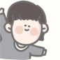户外活动篇 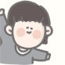
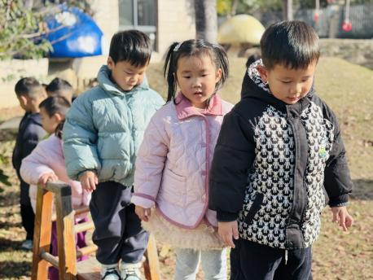 | 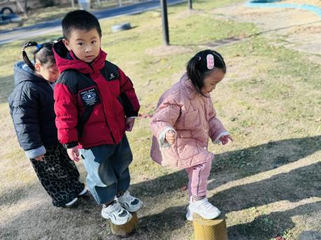 | 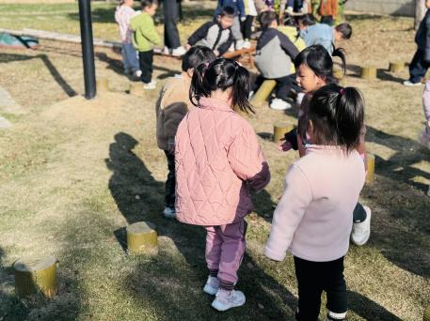
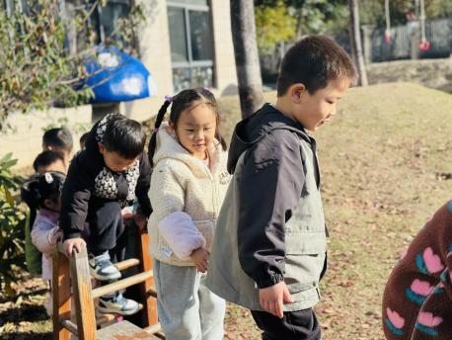 | 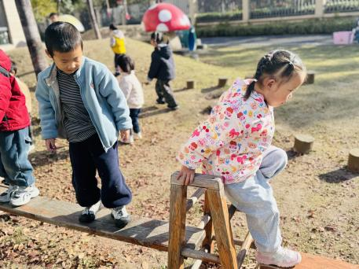 | 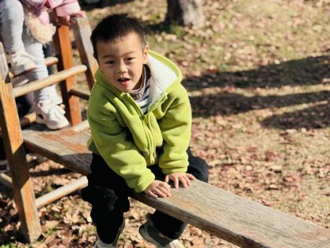

集体活动篇
科学：会唱歌的瓶子
这是一节探究类科学活动，主要探究“声音由物体振动产生”，活动通过让不同水位的玻璃瓶振动，让幼儿感知“振动频率影响声音高低”，用对比观察法获取经验。
孩子对声音是很敏感的，平时他们喜欢用勺子敲击餐盘、用手敲击桌子、用脚踩踏地板等，喜欢探索各种物体发出的不同声响。虽然他们对声音感兴趣，但却不知道物体的特性与声音之间的关系， 缺乏一定观察的方法和观察能力。
尝试用敲击的方式让装水的玻璃瓶发声，体验科学探索的乐趣，萌发对科学的兴趣的孩子有于瑞宸、邓梓瑜、苏嫄、钱宸伊、殷钰童、苏嫄、蔡珺瑶、丁瑞浠、李瑾柔、于瑞兮、季千艺、恽梓玥、张茉洵、丁芮可、刘浩轩、杨文础、朱堉橦、孔宇杨、白宇衡、马泽冉、孙熙宸、王若愚、王无恙、易永泽、毛跃、殷钰童。
发现“不同水位的玻璃瓶”敲击后声音高低不同，感知“水位越高，声音越低（或越高）”的规律的孩子有邓梓瑜、钱宸伊、蔡珺瑶、丁瑞浠、李瑾柔、于瑞兮、季千艺、恽梓玥、张茉洵、丁芮可、刘浩轩、杨文础、朱堉橦、孔宇杨、白宇衡、马泽冉、王无恙、易永泽、毛跃。
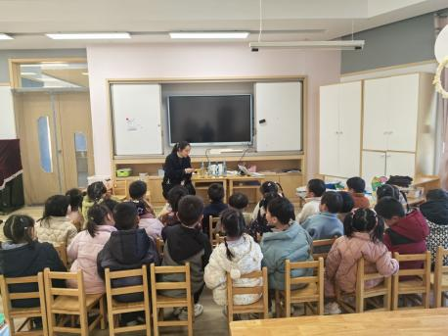 | 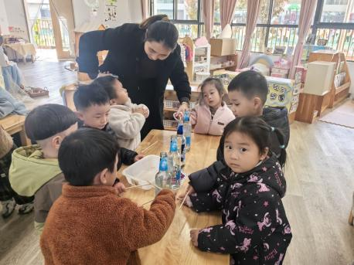 | 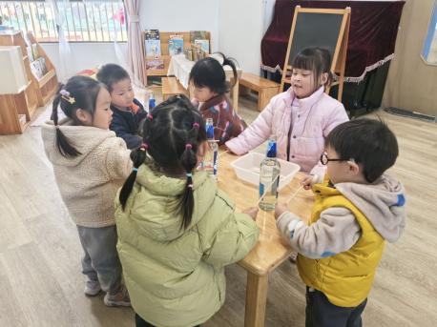
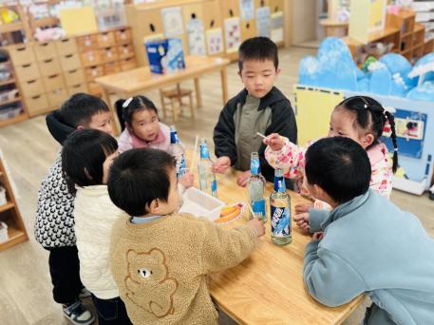 | 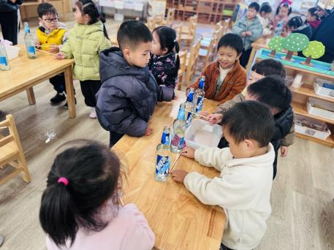 | 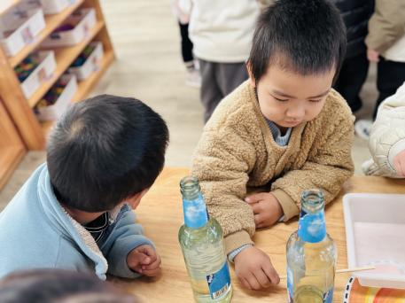

区域游戏篇

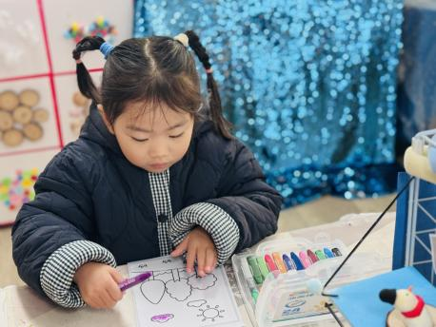 | 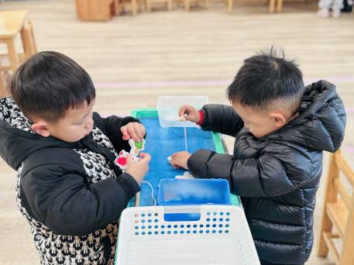 | 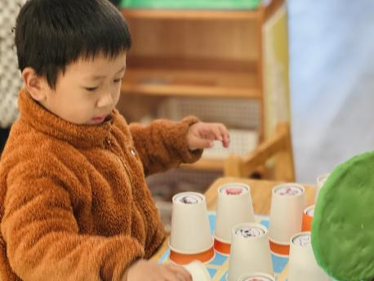
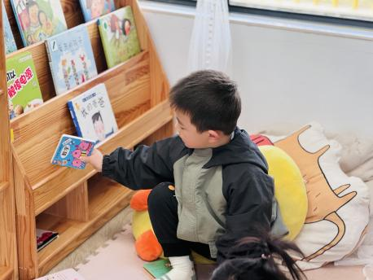 | 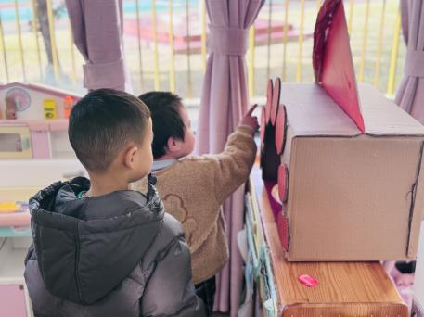 | 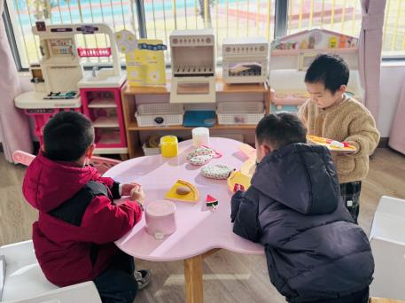

一日生活活动篇
姓名 | 自理能力 ——穿外套  （做到★、没做到●） | 进餐  （全部★、没吃完●）  （剩蔬菜●） | 午睡  （入睡★、未入睡●）
邓梓瑜 | ★ | ★ | ★
殷钰童 | ● | ★ | ★
许妙菱 | 请假 | 请假 | 请假
钱宸伊 | ★ | ★ | ★
苏嫄 | ● | ★ | ★
蔡珺瑶 | ★ | ★ | ★
王梓玥 | 请假 | 请假 | 请假
丁瑞浠 | ★ | ★ | ★
王苡沫 | 请假 | 请假 | 请假
李瑾柔 | ★ | ★ | ★
于瑞兮 | ★ | ★ | ★
季千艺 | ★ | ★ | ★
恽梓玥 | ★ | ★ | ★
郑一旻 | 请假 | 请假 | 请假
张茉洵 | ★ | ★ | ★
许锦柠 | 请假 | 请假 | 请假
丁芮可 | ● | ★ | ★
刘浩轩 | ● | ★ | ★
杨文础 | ★ | ★ | ★
朱堉橦 | ● | ★ | ★
陈毅宣 | ★ | ★ | ★
孔宇杨 | ★ | ★ | ★
白宇衡 | ★ | ★ | ★
马泽冉 | ★ | ★ | ★
陈屹柠 | ● | ● | ★
孙熙宸 | ● | ★ | ★
王若愚 | ★ | ★ | ★
王无恙 | ●
易永泽 | ★ | ★ | ★
于瑞宸 | ★ | ★ | ★
毛跃 | ● | ★ | ★

家园配合
- 近期早晚温差较大，请记得为宝贝增添衣物，做好保暖措施，避免着凉。
- 亲子制作在制作过程中，可以拍照记录下宝贝动手创作的精彩瞬间，上传至“一起长大”APP哦~完成后的风铃请于下周三前让宝贝带到幼儿园呀

